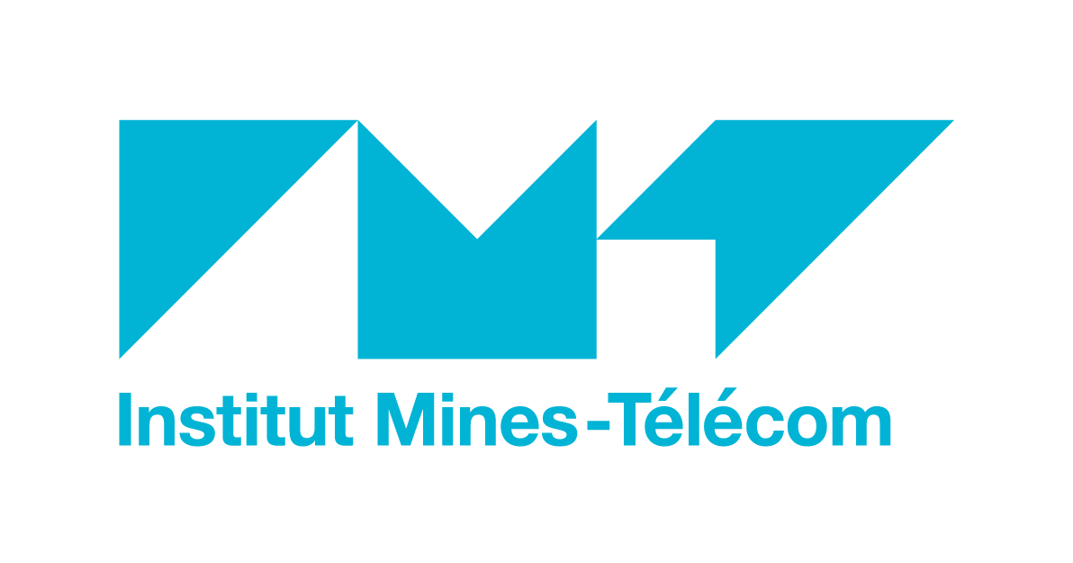
Préparation au lancement de la communauté
Transition industrielle

- Contexte de l’appel

Suite au succès des appels à projets Fonds d’amorçage lancés l’année dernière et dans le cadre du développement de la stratégie IMT 2018-2022 et de communautés de recherche, la DRI souhaite reconduire cette initiative.
Celle-ci vise à encourager nos chercheurs, à l’aide de financements incitatifs, à initier de nouveaux projets d’envergure autour de sujets à forts impacts.
C'est en effet à l'aune de projets structurants forts que l'IMT assoira sa visibilité tant nationale qu'internationale et que ce groupement d'écoles de tout premier plan prendra tout à fait son sens dans un paysage en recomposition. La DRI partage l’envie d’éléments forts et discriminants.

Afin de stimuler l'émergence de tels projets, ce fonds d’amorçage vise à structurer de petites communautés IMT (d’écoles Mines et Télécom) en leur permettant d’explorer un sujet émergeant.
La finalité de ces financements est d’étudier la faisabilité d’un sujet (benchmark, enjeux, risques, identification de compétences complémentaires, étude des guichets financiers à cibler…), en permettant d’enclencher rapidement des réflexions sur des sujets qui nécessitent des compétences transverses et pluridisciplinaires.

Il sera ensuite possible à la communauté sous-jacente de s'adresser aux guichets nationaux ou internationaux pour financer ce projet et lui donner un déploiement à la mesure de ses ambitions. Il sera aussi possible de solliciter ce fonds comme déclencheur de "tour de table" avec des partenaires industriels ou pour aider au montage d’une chaire sur un sujet Industrie du Futur se différentiant des chaires existantes.

Mettre en réseau nos expertises permettra de capitaliser sur les compétences acquises dans nos différentes écoles sur des thématiques ambitieuses et à forts enjeux scientifiques, économiques et sociétaux.

- Thématique de l’appel

Cet appel est ouvert à toutes les thématiques de leadership partagées par les 8 écoles de l’IMT autour de la transition industrielle, telles que les matériaux à haute performance, la fabrication avancée, système de production ou toute question liée à la numérisation de l’industrie.
Il couvre les champs technologiques et les usages et encourage les approches pluridisciplinaires.

- Typologie des réponses attendues

Les projets doivent impliquer au moins deux écoles dont une à compétence Mines et une à compétence Télécom.

Les propositions doivent être présentées selon le modèle en annexe (page 4), dans la mesure du possible au format word ou équivalent. Ce modèle contient :
- Une description du projet (2 pages maximum)
- Un budget détaillé

Les propositions sont à envoyer avant le 20 décembre 2017.
Vos soumissions et questions relatives à l'appel à projets sont à s’adresser par mail à : fondsdamorcage_Industrie@imt.fr

- Evaluation des projets

Les propositions de projets seront évaluées par le bureau du programme Industrie du Futur.

Les critères d’évaluation porteront sur :
- La qualité et la pertinence du projet
- La capacité à fédérer la thématique au niveau de l'IMT (Mines et Télécom)
- Pluridisciplinarité et transversalité
- L’effet de levier du financement
- La capacité à rapidement mettre en œuvre ce projet

- Financement

Ce fonds d’amorçage 2018 concerne des dépenses de fonctionnement et de personnel.
Il permet de financer des projets pour des montants de 10 à 30 k€.
Le nombre de projets sélectionnés dépendra des montants des projets soumis et de la subvention allouée à l’IMT par la tutelle.

Le budget alloué sera à engager impérativement dans l'année 2018.

- Démarrage des projets

Le montant total du financement alloué à cet appel n’étant pas encore connu, un classement de ces projets sera établi. Les projets seront sélectionnés et notifiés au fur et à mesure (entre janvier et mars 2018) et dans la limite des financements qui pourront finalement être dégagés.

- Engagements des bénéficiaires

Les responsables des projets ayant obtenu un financement s’engagent à :
- signaler à temps toute difficulté éventuelle (retard, abandon,…)
- fournir en fin de projet un rapport de synthèse décrivant les principaux résultats obtenus
- participer à une journée de restitution des résultats / accomplissements obtenus via les projets fonds d’amorçage
- signaler dans vos communications le financement par l’IMT.
- Calendrier de l’appel

- 20 octobre 2017: lancement de l’appel
- 20 décembre 2017 : date limite de soumission des propositions
- mi-janvier 2018 : comité d’évaluation
- 22 janvier 2018: notification du classement des projets
- Janvier à mars 2018 : notification de budget des projets financés et démarrage des projets sélectionnés

- Autre appel à venir

Pour information, un autre appel, dédié spécifiquement à l’académie franco-allemande pour l’Industrie du Futur, va être publié pour lancer une deuxième vague de projets fléchés vers de nouvelles thématiques (la première vague de 2016 ayant principalement été consacrée à la numérisation de l’industrie -Cyberarchitecture and Safety et Networked Cooperations for the Industry of the Future-).
ANNEXE : MODELE DE REPONSE

Projet porté par :
- Prénom Nom, Ecole

Partenaires IMT impliqués :
- Prénom Nom, Ecole
- Prénom Nom, Ecole
- …

Sujet proposé :
- Acronyme :
- Titre long :

Durée du projet : … mois (avec une fin au plus tard en décembre 2018)

Description du projet :

2 pages maximum

Budget

- Répartition du budget demandé :
 | Partenaire 1 |  | Partenaire 2 |  | Partenaire 3 |  | … | TOTAL
Fonctionnement (k€)
missions/déplacements
petit matériel…
Personnel (hors permanent)  ingénieur  post-doc  stagiaire  consultant  autre : ….. | homme.mois | € | h.m | € | h.m | € |  | h.m | €
Investissement (k€)
matériel informatique
logiciel…
autre : …
TOTAL (k€)

Dans le cadre particulier des écoles fusionnées, les projets représentés uniquement par des chercheurs d'une de ces écoles sont recevables, s’ils associent bien des acteurs ex-Mines et ex-Télécom exerçant sur des campus différents.

